|  |  |  |
| --- | --- | --- |
| ГЛАВА  НОВОБУРУНДУКОВСКОГО СЕЛЬСКОГО ПОСЕЛЕНИЯ ДРОЖЖАНОВСКОГО  МУНИЦИПАЛЬНОГО РАЙОНА  РЕСПУБЛИКИ ТАТАРСТАН  Улица Вокзальная, дом 31,  П.ж.-д.ст.Бурундуки, Дрожжановский район 422490 |  | ТАТАРСТАН РЕСПУБЛИКАСЫ ЧҮПРӘЛЕ  МУНИЦИПАЛЬ районы  ЯҢА БОРЫНДЫК АВЫЛ ҖИРЛЕГЕ  БАШКАРМА КОМИТЕТЫ  Вокзал урамы, 31 нче йорт,  Борындык тимер юл ст. поселогы , Чүпрәле районы  422490 |

**ПОСТАНОВЛЕНИЕ КАРАР**

14.02.2023 п.ж.-д. ст. Бурундуки № 1

Об изменении адресов объектов адресации, расположенных на территории Новобурундуковского сельского поселения Дрожжановского муниципального района Республики Татарстан

В соответствии с Федеральным законом Российской Федерации от 28 декабря 2013 года №443-ФЗ «О федеральной информационной адресной системе и о внесении изменений в Федеральный закон «Об общих принципах организации местного самоуправления в Российской Федерации», Постановлением Правительства Российской Федерации от 19 ноября 2014 года №1221 «Об утверждении Правил присвоения, изменения и аннулирования адресов», Постановлением Правительства Российской Федерации от 22 мая 2015 года №492 «О составе сведений об адресах, размещаемых в государственном адресном реестре, порядке межведомственного информационного взаимодействия при ведении государственного адресного реестра, о внесении изменений и признании утратившими силу некоторых актов Правительства Российской Федерации, Приказом Министерства Финансов Российской Федерации от 05 ноября 2015 года №171н «Об утверждении Перечня элементов планировочной структуры, элементов улично-дорожной сети, элементов объектов адресации, типов зданий (сооружений), помещений, используемых в качестве реквизитов адреса, и Правил сокращенного наименования адресообразующих элементов», в целях актуализации Государственного адресного реестра Глава Исполнительного комитета Новобурундуковского сельского поселения Дрожжановского муниципального района Республики Татарстан п о с т а н о в л я е т:

1. Изменить объекту адресации – **земельному участку**; с кадастровым номером 16:17:190101:34 **адрес**: Российская Федерация, Республика Татарстан, Дрожжановский муниципальный район, Новобурундуковское сельское поселение, поселок железнодорожная станция Бурундуки, улица Школьная, з/у 67, **на следующий адрес**: Российская Федерация, Республика Татарстан, Дрожжановский муниципальный район, Новобурундуковское сельское поселение, поселок железнодорожная станция Бурундуки, улица Школьная, з/у 65.
2. Признать утратившим силу п.65 таблицы Приложения №1 к Постановлению Главы Новобурундуковского сельского поселения Дрожжановского муниципального района Республики Татарстан №6 от 26.03.2019 года «Об утверждении Перечня адресов объектов адресации, необходимых изменений и дополнений для внесения сведений в Федеральную информационную адресную систему по результатам инвентаризации объектов адресации, расположенных на территории Новобурундуковского сельского поселения Дрожжановского муниципального района Республики Татарстан», в связи с технической ошибкой.
3. Присвоить объекту адресации – **земельному участку** с кадастровым номером 16:17:190101:35 **адрес**: Российская Федерация, Республика Татарстан, Дрожжановский муниципальный район, Новобурундуковское сельское поселение, поселок железнодорожная станция Бурундуки, улица Школьная, з/у 67.
4. Контроль за исполнением настоящего постановления оставляю за собой.
5. Постановление вступает в силу со дня его подписания.

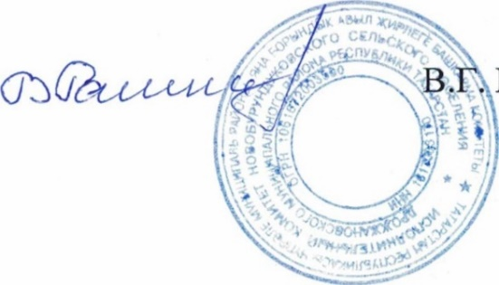

Глава Новобурундуковского сельского

поселения Ранцев